İşgücü Piyasası Görünümü:
Mayıs 2018

15 Mayıs 2018

İŞSİZLİKTE DÜŞÜŞ YAVAŞLAYARAK DEVAM EDİYOR
Seyfettin Gürsel*, Yazgı Genç∗∗ ve Uğurcan Acar***

Yönetici Özeti

Mevsim etkilerinden arındırılmış işgücü verilerine göre tarım dışı işsizlik oranı Şubat 2018 döneminde bir önceki döneme kıyasla 0,1 yüzde puan azalarak 11,6’ya gerilemiştir. 2017 yılı içerisinde hızlanan ekonomik büyümenin bir yansıması olarak tarım dışı işsizlik oranı Şubat 2017 döneminde yüzde 13,9’den Şubat 2018 döneminde yüzde 11,6’ya gerilemiştir. Böylelikle son bir yılda tarım dışı işsizlik 2,3 yüzde puan azalma olmuştur. Bu düşüşün ardında hızlanan tarım dışı istihdam artışları bulunmaktadır. Ocak 2018’den Şubat 2018’e istihdam artışları sanayide 60 bin, inşaatta 3 bin, hizmetlerde 49 bin olarak gerçekleşmiştir. Betam tahmin modeli mevsim etkilerinden arındırılmış tarım dışı işsizlik oranının Mart 2018 döneminde 0,1 yüzde puan azalarak 11,5 seviyesine ineceğini öngörmektedir.

Tarım dışı işsizlikteki düşüş devam ediyor

Mevsim etkilerinden arındırılmış verilere göre Şubat 2018 döneminde Ocak 2017 dönemiyle kıyaslandığında tarım dışı işgücü 96 bin artarak 26 milyon 610 bine yükselirken, tarım dışı istihdam ise 111 bin artarak 23 milyon 523 bin kişi olarak kaydedilmiştir (Şekil 1,Tablo 1). Bu gelişmeler çerçevesinde tarım dışı işsiz sayısı da 15 bin kişi azalarak 3 milyon 87 bine, tarım dışı işsizlik oranı ise yüzde 11,7’den yüzde 11,6’ya düşmüştür. 2017 yılında yüksek seyreden büyümenin işgücü piyasasındaki yansıması olarak tarım dışı işsizlik oranları son bir senede yüzde 13,9’dan yüzde 11,6’ya hızla gerilemiştir.

Şekil 1 Mevsim etkilerinden arındırılmış tarım dışı işgücü, istihdam ve işsizlik oranı
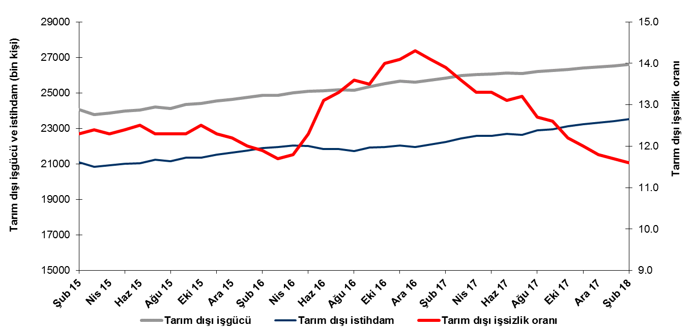
Kaynak: TÜİK, Betam

Mart 2018 döneminde işsizliğin azalmasını bekliyoruz

Betam tahmin modeli, mevsim etkilerinden arındırılmış tarım dışı işsizliğin Şubat 2018 döneminde 11,7’de sabit kalacağını tahmin etmişti. Oysa Şubat 2018 döneminde tarım dışı işsizlik 0,1 yüzde puan azalarak 11,6 olarak gerçekleşti. Betam tahmin modeli Mart 2018 döneminde mevsim etkilerinden arındırılmış tarım dışı işsizlik oranının 0,1 yüzde puan düşerek 11,5 seviyesinde gerçekleşeceğini öngörmektedir. Tahmin modelinin ayrıntılarına Betam internet sitesinden ulaşılabilir. Tahmin modelinde kullanılan Kariyer.net verilerinden ilan başına başvuru sayısı Şekil 3'de gösterilmektedir. Kariyer.net'in verileri Betam tahmin modelinin girdilerinden biri olmakla birlikte tek etken değildir. Tahminde kullanılan ekonometrik modelde İŞKUR verileri, reel kesim güven endeksi, kapasite kullanım oranı gibi farklı birçok değişken kullanılmaktadır.

Şekil 2 Mevsim etkilerinden arındırılmış tarım dışı işsizlik oranı ve ilan başına başvuru sayısı
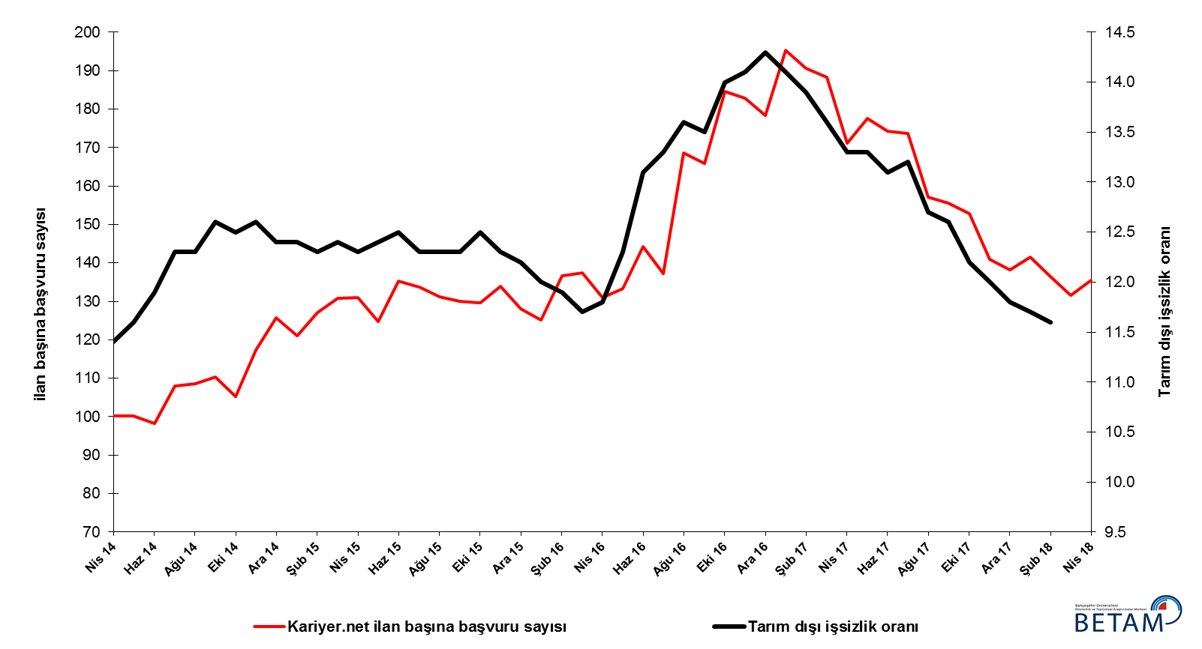
Kaynak: Kariyer.net, TÜİK, Betam

Tarım hariç diğer sektörlerde istihdam artışı

Mevsimsellikten arındırılmış sektörel istihdam verilerine göre Şubat 2018 döneminde Ocak 2018 dönemine kıyasla sanayi, inşaat ve hizmet sektörlerinde istihdam artarken tarım sektöründe istihdam azalmıştır (Şekil 3,Tablo 2). İstihdam sanayide 60 bin, inşaatta 3 bin, hizmetlerde ise 49 bin artmıştır. Buna karşın tarım sektörü istihdamı 71 bin kişi azalmıştır. Tarımdaki azalışın hızlandığı, inşaattaki artışın ise yavaşladığı dikkat çekmektedir. Hizmetlerde ise bir önceki dönemdeki azalışın yerini tekrar istihdam artışına bıraktığı görülmektedir.
Son bir yıl içerisinde hızla düşen tarım dışı işsizlik oranları tarım dışı sektörlerde gözlemlenen istihdam artışları sayesinde gerçekleşmiştir. 2017 yılında istihdam sanayide 376 bin, inşaatta 195 bin, hizmetlerde ise 717 bin, toplamda 1milyon 288 bin kişi artmıştır. 2017 yılında GSYH artışının yüzde 7,2 olarak gerçekleştiği dikkate alındığında bu istihdam artışı makuldür.

Şekil 3 Sektörlerin istihdam değişimi (bin kişi)

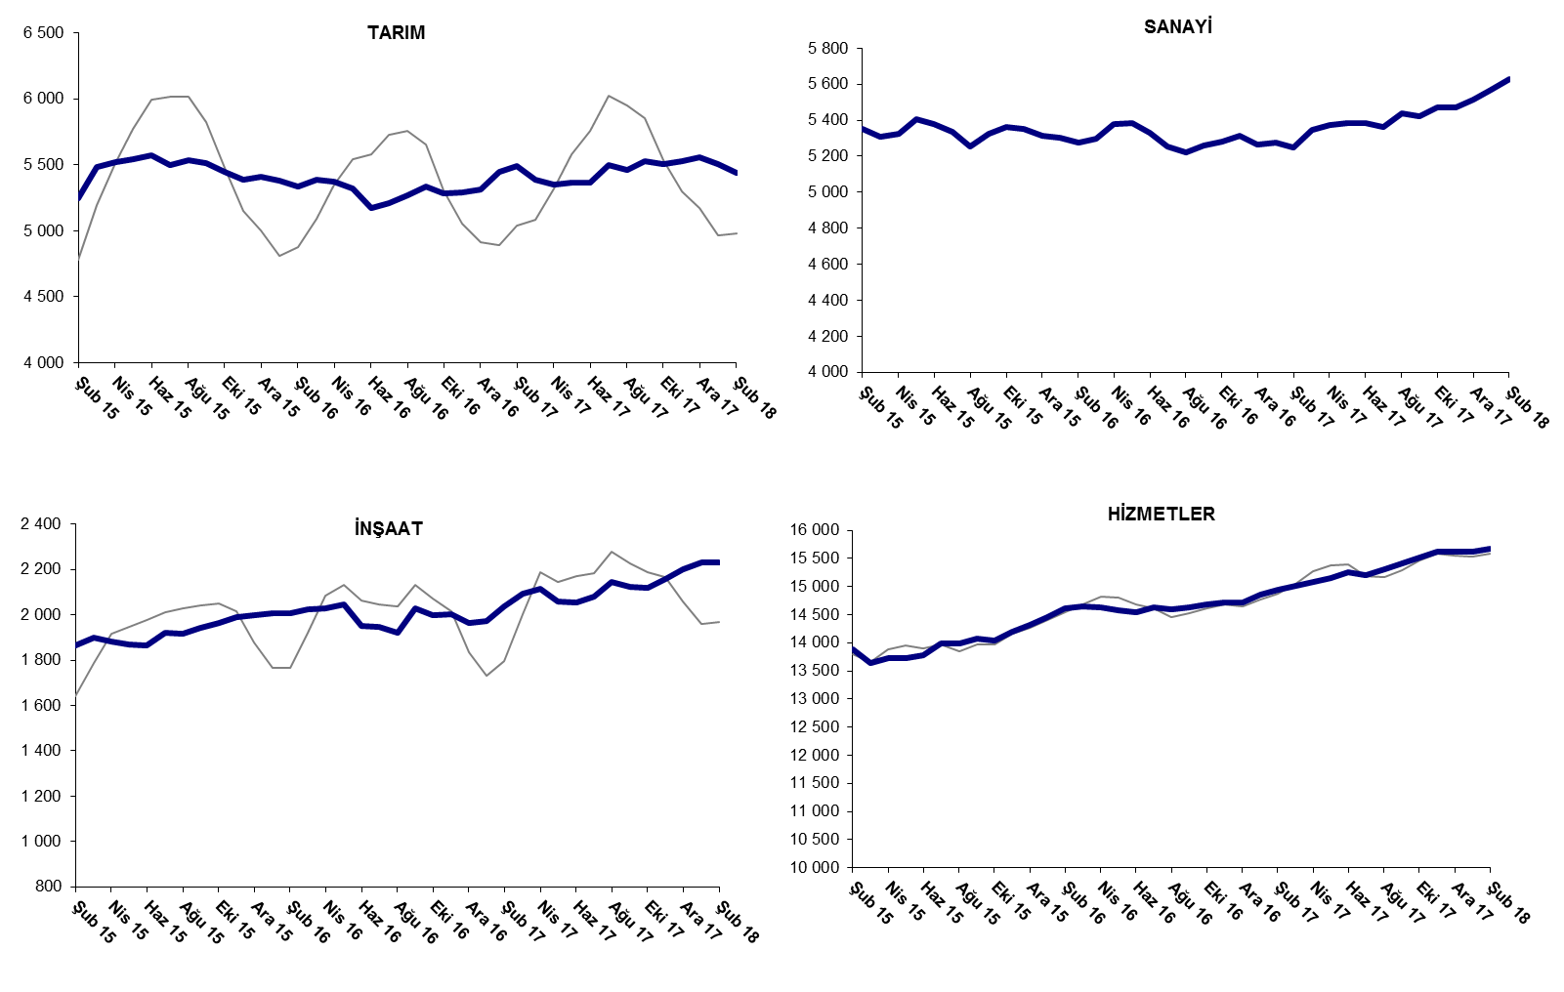

Kaynak: TUİK, Betam

Tarım dışı işsiz sayısı son bir yılda 548 bin azaldı

Şubat 2018 döneminde bir önceki yılın aynı dönemine kıyasla mevsim etkilerinden arındırılmamış tarım dışı işgücü 766 bin (yüzde 3), tarım dışı istihdam 1 milyon 262 bin (yüzde 5,8) artmıştır (Şekil 4). Bu gelişmelerin sonucunda tarım dışı işsiz sayısı da 496 bin azalarak 3 milyon 312 bine gerilemiştir (Şekil 4). Ağustos 2017 döneminden beri tarım dışı istihdamdaki yıllık artışların bir milyon kişinin üstüne çıktığı dikkat çekmektedir. Eylül 2017 döneminden beri tarım dışı işgücü artışlarının görece zayıf kalmasıyla birlikte tarım dışı işsiz sayısı hızla azalmıştır.

Şekil 4 Tarım dışı işgücü, istihdam ve işsiz sayısında yıllık değişimler
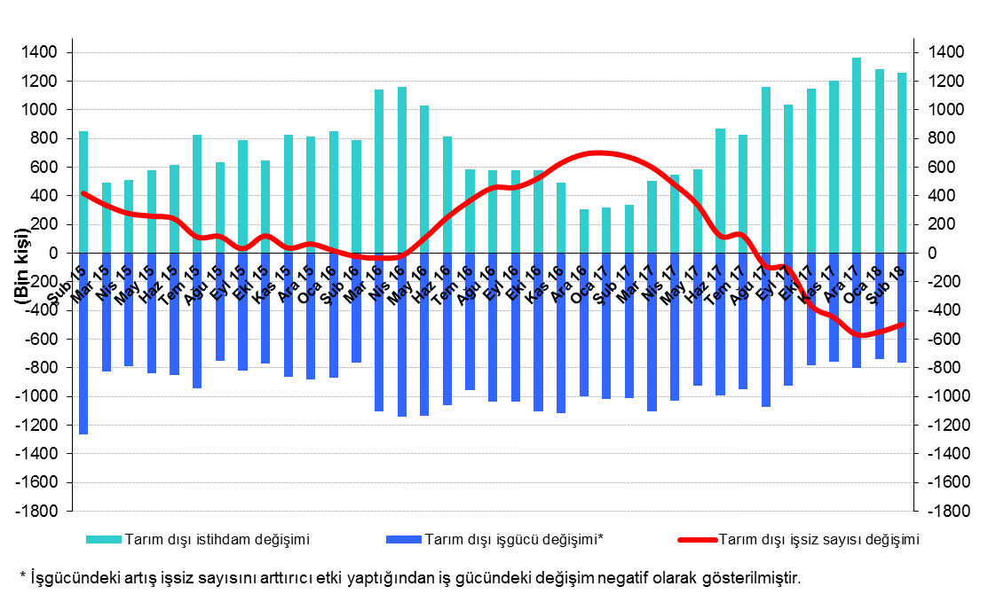
Kaynak: TÜİK, Betam

Kadın erkek işsizlik oranı farkı artıyor

Şekil 5’te mevsim etkilerinden arındırılmış kadın ve erkek tarım dışı işsizlik oranları verilmektedir. Şubat 2018 döneminde kadınların tarım dışı işsizlik oranı Ocak 2018’deki yüzde 16,9’dan yüzde 17,2’ye yükselmiştir. Erkeklerin tarım dışı işsizlik oranı ise Ocak 2018 dönemine göre 0,1 yüzde puan düşerek yüzde 9,6 olmuştur. Tarım dışı işsizlik oranlarındaki toplumsal cinsiyet farklılığı geçtiğimiz döneme kıyasla 0,4 yüzde puan açılmıştır. Ocak 2017 döneminde 7,5 yüzde puan olan (yüzde 19,6 - yüzde 12,1) kadın erkek tarım dışı işsizlik oranları farkı 2017 yılının ilk yarısında genişleyerek Ağustos 2017 döneminde 8,6 yüzde puana ulaşmış (yüzde 18,7- yüzde 10,1), daha sonra tekrar daralarak 7 yüzde puana gerilemiştir. Cinsiyet farkının son 3 dönemdir tekrar bir artış trendine girdiğini söylenebilir. Şubat 2018 itibariyle işsizlik oranı farkı 7,6 yüzde puana yükselmiştir. Tarım dışı işsizlik oranlarının hızla gerilediği bir dönemde işsizlik oranlarındaki kadın erkek farklılıklarının azalmamış işgücü piyasasında toplumsal cinsiyet eşitliğini sağlayıcı politikaların yetersizliğine işaret etmektedir.

Şekil 5: Mevsim etkilerinden arındırılmış kadın ve erkek tarım dışı işsizlik oranları (%)
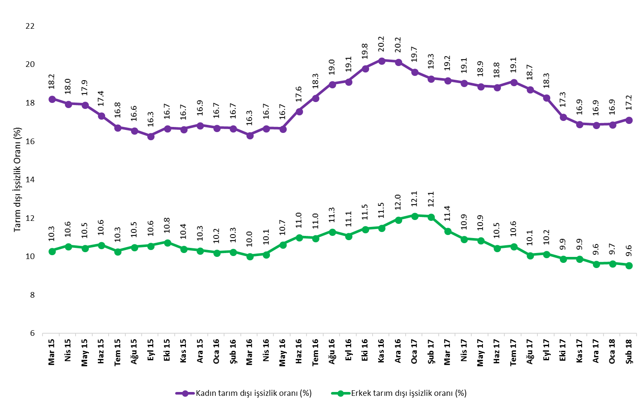
Kaynak: TÜİK, Betam

Tablo 1 Mevsim etkilerinden arındırılmış tarım dışı işgücü göstergeleri (bin kişi) *
 | İşgücü | İstihdam | İşsizlik | İşsizlik Oranı | Aylık değişimler
Ocak 15 | 23862 | 20903 | 2959 | 12.4% | İşgücü | İstihdam | İşsizlik
Şubat 15 | 24058 | 21099 | 2959 | 12.3% | 196 | 196 | 0
Mart 15 | 23789 | 20839 | 2950 | 12.4% | -269 | -260 | -9
Nisan 15 | 23862 | 20927 | 2935 | 12.3% | 73 | 88 | -15
Mayıs 15 | 23982 | 21008 | 2974 | 12.4% | 120 | 81 | 39
Haziran 15 | 24033 | 21029 | 3004 | 12.5% | 51 | 21 | 30
Temmuz 15 | 24217 | 21238 | 2979 | 12.3% | 184 | 209 | -25
Ağustos 15 | 24115 | 21149 | 2966 | 12.3% | -101 | -89 | -12
Eylül 15 | 24336 | 21343 | 2993 | 12.3% | 221 | 194 | 27
Ekim 15 | 24411 | 21360 | 3051 | 12.5% | 75 | 17 | 58
Kasım 15 | 24554 | 21534 | 3020 | 12.3% | 143 | 174 | -31
Aralık 15 | 24636 | 21630 | 3006 | 12.2% | 81 | 96 | -15
Ocak 16 | 24736 | 21768 | 2968 | 12.0% | 101 | 138 | -37
Şubat 16 | 24850 | 21893 | 2957 | 11.9% | 114 | 125 | -11
Mart 16 | 24865 | 21956 | 2909 | 11.7% | 15 | 63 | -48
Nisan 16 | 24994 | 22045 | 2949 | 11.8% | 129 | 89 | 40
Mayıs 16 | 25098 | 22011 | 3087 | 12.3% | 104 | -34 | 138
Haziran 16 | 25121 | 21830 | 3291 | 13.1% | 23 | -181 | 204
Temmuz 16 | 25174 | 21826 | 3348 | 13.3% | 53 | -4 | 57
Ağustos 16 | 25157 | 21736 | 3421 | 13.6% | -17 | -90 | 73
Eylül 16 | 25346 | 21924 | 3422 | 13.5% | 188 | 188 | 0
Ekim 16 | 25531 | 21957 | 3574 | 14.0% | 186 | 33 | 153
Kasım 16 | 25651 | 22034 | 3617 | 14.1% | 119 | 77 | 42
Aralık 16 | 25616 | 21953 | 3663 | 14.3% | -35 | -81 | 46
Ocak 17 | 25721 | 22094 | 3627 | 14.1% | 105 | 141 | -36
Şubat 17 | 25825 | 22235 | 3590 | 13.9% | 104 | 141 | -37
Mart 17 | 25983 | 22449 | 3534 | 13.6% | 158 | 214 | -56
Nisan 17 | 26033 | 22571 | 3462 | 13.3% | 51 | 122 | -71
Mayıs 17 | 26053 | 22588 | 3465 | 13.3% | 20 | 17 | 3
Haziran 17 | 26114 | 22693 | 3421 | 13.1% | 61 | 105 | -44
Temmuz 17 | 26097 | 22652 | 3445 | 13.2% | -17 | -41 | 24
Ağustos 17 | 26216 | 22887 | 3329 | 12.7% | 120 | 235 | -115
Eylül 17 | 26270 | 22960 | 3310 | 12.6% | 54 | 73 | -19
Ekim 17 | 26321 | 23110 | 3211 | 12.2% | 51 | 150 | -99
Kasım 17 | 26406 | 23237 | 3169 | 12.0% | 84 | 127 | -43
Aralık 17 | 26456 | 23334 | 3122 | 11.8% | 50 | 97 | -47
Ocak 18 | 26514 | 23412 | 3102 | 11.7% | 58 | 78 | -20
Şubat 18 | 26610 | 23523 | 3087 | 11.6% | 96 | 111 | -15
Kaynak: TÜİK, Betam

Tablo 2 Mevsim etkilerinden arındırılmış sektörel istihdam (bin kişi) *
 | Tarım | Sanayi | İnşaat | Hizmetler | Aylık değişimler
Ocak 15 | 5421 | 5349 | 1924 | 13630 | Tarım | Sanayi | İnşaat | Hizmetler
Şubat 15 | 5249 | 5351 | 1866 | 13882 | -172 | 2 | -58 | 252
Mart 15 | 5485 | 5308 | 1900 | 13631 | 236 | -43 | 34 | -251
Nisan 15 | 5517 | 5326 | 1882 | 13720 | 32 | 18 | -18 | 89
Mayıs 15 | 5540 | 5404 | 1870 | 13734 | 23 | 78 | -12 | 14
Haziran 15 | 5575 | 5380 | 1866 | 13782 | 35 | -24 | -4 | 48
Temmuz 15 | 5500 | 5336 | 1919 | 13983 | -75 | -44 | 53 | 201
Ağustos 15 | 5533 | 5252 | 1918 | 13979 | 33 | -84 | -1 | -4
Eylül 15 | 5516 | 5327 | 1942 | 14074 | -17 | 75 | 24 | 95
Ekim 15 | 5449 | 5363 | 1964 | 14032 | -67 | 36 | 22 | -42
Kasım 15 | 5387 | 5353 | 1990 | 14190 | -62 | -10 | 26 | 158
Aralık 15 | 5411 | 5311 | 1998 | 14320 | 24 | -42 | 8 | 130
Ocak 16 | 5379 | 5300 | 2006 | 14462 | -32 | -11 | 8 | 142
Şubat 16 | 5337 | 5276 | 2005 | 14612 | -42 | -24 | -1 | 150
Mart 16 | 5389 | 5295 | 2023 | 14638 | 52 | 19 | 18 | 26
Nisan 16 | 5369 | 5381 | 2028 | 14635 | -20 | 86 | 5 | -3
Mayıs 16 | 5320 | 5386 | 2045 | 14580 | -49 | 5 | 17 | -55
Haziran 16 | 5172 | 5330 | 1950 | 14550 | -148 | -56 | -95 | -30
Temmuz 16 | 5207 | 5254 | 1946 | 14626 | 35 | -76 | -4 | 76
Ağustos 16 | 5270 | 5224 | 1919 | 14592 | 63 | -30 | -27 | -34
Eylül 16 | 5338 | 5260 | 2030 | 14633 | 68 | 36 | 111 | 41
Ekim 16 | 5283 | 5282 | 1999 | 14676 | -55 | 22 | -31 | 43
Kasım 16 | 5288 | 5316 | 2001 | 14717 | 5 | 34 | 2 | 41
Aralık 16 | 5315 | 5265 | 1965 | 14722 | 27 | -51 | -36 | 5
Ocak 17 | 5445 | 5274 | 1974 | 14846 | 130 | 9 | 9 | 124
Şubat 17 | 5490 | 5251 | 2037 | 14947 | 45 | -23 | 63 | 101
Mart 17 | 5386 | 5346 | 2094 | 15009 | -104 | 95 | 57 | 62
Nisan 17 | 5348 | 5372 | 2113 | 15085 | -38 | 26 | 19 | 76
Mayıs 17 | 5368 | 5386 | 2060 | 15142 | 20 | 14 | -53 | 57
Haziran 17 | 5364 | 5383 | 2055 | 15254 | -4 | -3 | -5 | 112
Temmuz 17 | 5498 | 5363 | 2082 | 15207 | 134 | -20 | 27 | -47
Ağustos 17 | 5463 | 5437 | 2143 | 15307 | -35 | 74 | 61 | 100
Ağustos 17 | 5529 | 5421 | 2124 | 15415 | 66 | -16 | -19 | 108
Ekim 17 | 5509 | 5470 | 2119 | 15521 | -20 | 49 | -5 | 106
Kasım 17 | 5526 | 5470 | 2156 | 15611 | 17 | 0 | 37 | 90
Aralık 17 | 5561 | 5514 | 2200 | 15620 | 35 | 44 | 44 | 9
Ocak 18 | 5509 | 5567 | 2229 | 15615 | -52 | 53 | 29 | -5
Şubat 18 | 5438 | 5627 | 2232 | 15664 | -71 | 60 | 3 | 49
Kaynak: TÜİK, Betam

Tablo 3: Mevsim etkilerinden arındırılmış kadın ve erkek tarım dışı işgücü göstergeleri (bin kişi)
 | Kadın İşgücü | Kadın İstihdam | Kadın İşsiz | Erkek İşgücü | Erkek İstihdam | Erkek İşsiz
Şubat 15 | 6559 | 5395 | 1164 | 17456 | 15615 | 1841
Mart 15 | 6518 | 5329 | 1189 | 17211 | 15435 | 1776
Nisan 15 | 6539 | 5363 | 1176 | 17273 | 15449 | 1824
Mayıs 15 | 6624 | 5436 | 1187 | 17330 | 15514 | 1816
Haziran 15 | 6656 | 5500 | 1156 | 17414 | 15561 | 1852
Temmuz 15 | 6750 | 5619 | 1131 | 17483 | 15684 | 1798
Ağustos 15 | 6715 | 5601 | 1114 | 17482 | 15642 | 1839
Eylül 15 | 6760 | 5659 | 1101 | 17587 | 15724 | 1863
Ekim 15 | 6782 | 5650 | 1132 | 17634 | 15738 | 1897
Kasım 15 | 6877 | 5732 | 1145 | 17640 | 15800 | 1840
Aralık 15 | 6970 | 5795 | 1175 | 17686 | 15856 | 1830
Ocak 16 | 7013 | 5840 | 1173 | 17717 | 15907 | 1810
Şubat 16 | 7047 | 5870 | 1177 | 17748 | 15927 | 1822
Mart 16 | 7054 | 5901 | 1153 | 17790 | 16004 | 1786
Nisan 16 | 7141 | 5948 | 1192 | 17830 | 16021 | 1809
Mayıs 16 | 7174 | 5977 | 1196 | 17910 | 16002 | 1908
Haziran 16 | 7260 | 5983 | 1277 | 17857 | 15888 | 1969
Temmuz 16 | 7270 | 5941 | 1329 | 17916 | 15948 | 1967
Ağustos 16 | 7328 | 5936 | 1392 | 17914 | 15887 | 2027
Eylül 16 | 7377 | 5965 | 1412 | 17987 | 15993 | 1994
Ekim 16 | 7443 | 5968 | 1475 | 18067 | 15999 | 2069
Kasım 16 | 7461 | 5952 | 1509 | 18166 | 16071 | 2095
Aralık 16 | 7459 | 5955 | 1504 | 18177 | 16004 | 2173
Ocak 17 | 7452 | 5988 | 1464 | 18298 | 16076 | 2222
Şubat 17 | 7513 | 6063 | 1449 | 18289 | 16075 | 2214
Mart 17 | 7609 | 6148 | 1462 | 18347 | 16260 | 2087
Nisan 17 | 7598 | 6148 | 1449 | 18384 | 16373 | 2011
Mayıs 17 | 7650 | 6204 | 1446 | 18355 | 16358 | 1997
Haziran 17 | 7668 | 6223 | 1445 | 18453 | 16520 | 1934
Temmuz 17 | 7681 | 6213 | 1468 | 18455 | 16504 | 1950
Ağustos 17 | 7733 | 6285 | 1448 | 18573 | 16698 | 1875
Eylül 17 | 7767 | 6346 | 1421 | 18530 | 16648 | 1882
Ekim 17 | 7793 | 6444 | 1349 | 18503 | 16670 | 1834
Kasım 17 | 7829 | 6505 | 1325 | 18562 | 16724 | 1838
Aralık 17 | 7888 | 6558 | 1331 | 18555 | 16766 | 1789
Ocak 18 | 7925 | 6585 | 1340 | 18559 | 16766 | 1793
Şubat 18 | 7956 | 6591 | 1365 | 18590 | 16809 | 1781
Kaynak: TÜİK, Betam

*Prof. Dr. Seyfettin Gürsel, Betam, Direktör, seyfettin.gursel@eas.bau.edu.tr
∗∗ Yazgı Genç, Betam, Araştırma Görevlisi, yazgi.genc@eas.bau.edu.tr *** Uğurcan Acar, Betam, Araştırma Görevlisi, ugurcan.acar@eas.bau.edu.tr
Betam'ın kullandığı tahmin modeli "Kariyer.net Verisiyle Kısa Vadeli Tarım Dışı İşsizlik Tahmini" başlıklı Betam Araştırma Notu 168'de ayrıntılı olarak tartışılmaktadır. Modeldeki yenilikler ise "Mevsim Etkilerinden Arındırılmış İşsizlik Tahmini" başlıklı Betam Bilgi Notu 14'te açıklanmıştır. Soybilgen, B., "Kariyer.net Verisiyle Kısa Vadeli Tarım Dışı İşsizlik Tahmini", Betam Araştırma Notu 168. http://betam.bahcesehir.edu.tr/tr/2014/06/kariyer-net-verisiyle-kisa-vadeli-tarim-disi-issizlik-tahmini/ Soybilgen, B., "Mevsim Etkilerinden Arındırılmış İşsizlik Tahmini", Betam Bilgi Notu 14 http://betam.bahcesehir.edu.tr/2015/08/mevsim-etkilerinden-arindirilmis-tarim-disi-issizlik-tahmini/
Betam Kariyer.net tarafından sağlanan verilerden açık bulunan iş pozisyonu başına yapılan başvuru sayısını hesaplıyor. Bu seri hem mevsim hem takvim etkilerinden arındırılmıştır. İlan başına başvuru sayısının azalması bir yandan münhal işlerin artmasına diğer yandan da başvuru sayısının azalmasına bağlıdır. Münhal işlerin artması büyümenin hızlanmasına bağlanırken, başvuruların azalması iş arayan sayısının azalmasına bağlı olacaktır.
Sektörel istihdam serileri teker teker mevsim etkilerinden arındırılmaktadır. Dolayısıyla sektörel istihdam rakamlarının toplamı, mevsim etkilerinden arındırılmış toplam istihdam rakamından farklı olabilmektedir. Aradaki fark mevsim etkilerinden arındırma prosedürünün lineer olmamasından kaynaklanmaktadır.
TÜİK Şubat 2014 döneminde işgücü piyasası verilerinde önemli düzeltmelere gitmiştir. Bu kapsamda, TÜİK çeşitli işgücü verilerini geriye doğru düzeltmiş ve mevsim etkilerinden arındırılmış verileri de açıklamaya devam etmiştir. Ancak düzeltmeler toplumsal cinsiyet ayrımında yapılmamıştır. Bu sebeple kadın ve erkek işgücü verileri mevsimsel etkilerden arındırma işleminin sağlıklı olarak yapılamamıştır. Zira mevsim etkilerinden arındırma işlemi için en az 36 gözlem gerekmektedir. Şubat 2017 dönemi verilerinin açıklanmasıyla birlikte mevsim etkilerinden arındırma işlemi için gerekli olan 36 gözlem sayısı sağlanmıştır ve bu dönemden itibaren Betam toplumsal cinsiyet ayrımında mevsim etkilerinden arındırma işlemini yapmaktadır. Yine de mevsim etkilerinden arındırmanın en azından bir süre daha serilerde fazladan oynaklığa sebep olabileceği unutulmamalıdır.

